AI数据经济新范式：从模块化数据预处理看DIN的野望和节点售卖

## 前言

在当今全球范围内，AI无疑是最为热门的赛道之一，无论是硅谷的OpenAI还是国内的Moonshot、智谱清言，一众新锐创业者和传统大厂相继入局了这场AI革命当中。它不仅在科技领域引领潮流，同时也是今年加密货币市场表现最为突出的领域之一。纵观今年各大CEX上所的项目，尽管经历了近期的市场动荡，AI龙头Bittensor（TAO）依旧以超过5倍的回报率领跑今年所有新币。随着AI技术的不断发展和应用，数据作为AI发展的基石，其重要性愈发凸显。

AI时代的洪流下，数据的重要性和潜在价值被推到了前所未有的高度

据统计，当前主流的AI大模型公司每年需要处理和消耗数以亿计的数据集，这些数据的有效性和精准度直接影响到AI模型的训练效果。然而，数据的获取成本也在不断攀升，成为各大AI公司面临的重大挑战。

性能的优化以日渐攀升的数据消耗量作为支撑

在当前市场上，大模型公司每年处理和消耗的数据量非常庞大。例如，OpenAI训练GPT-3模型使用了约45TB的文本数据，而GPT-4训练成本也高达7800万美元；Google训练其Gemini Ultra模型的计算成本约为1.91亿美元。这种庞大的数据需求不仅限于OpenAI，其他AI公司如Google、Meta等在训练大型AI模型时也需要处理海量数据。

## 数据的有效性需要关注

有效的数据需要具备高质量、无偏差和丰富的特征信息，以确保AI模型能够从中学习并作出准确的预测。例如，OpenAI在训练GPT-3时，使用了来自各种来源的文本数据，包括书籍、文章和网站，以确保数据的多样性和代表性。然而，数据的有效性不仅仅取决于其来源，还涉及数据清洗、标注和预处理等多个环节，这些环节需要大量的人力和资源投入。

不可忽视的经济性，数据收集和处理的成本

在实际的AI模型训练中，数据收集、标注和处理的费用通常被低估，但这些费用可以非常显著。具体而言，数据标注本身就是一个耗时且昂贵的过程，经常需要手工劳动。而一旦数据被收集，还需要进行清洗、组织和处理，以便AI算法能够有效利用。根据McKinsey的报告，训练一个大型AI模型的成本可以高达数百万美元。此外，AI公司的数据中心和计算基础设施的建设和维护也是一笔巨大的开销 。

总的来说，AI大模型的训练需要依赖大量的高质量数据，这些数据的数量、有效性和获取成本直接决定了AI模型的性能和成功与否。未来，随着AI技术的不断进步，如何高效获取和利用数据将成为AI公司竞争的关键因素。

模块化数据预处理层，基于区块链去中心化的AI数据解决方案

在这样的背景下，DIN（原名Web3Go）作为首个模块化AI原生数据预处理层，应运而生。DIN旨在通过去中心化的数据验证和矢量化处理，让每个人都能为AI提供数据并获得报酬，引领一个人人都能通过个人数据变现，企业能够更高效经济地获取数据的数据经济潮流。目前，DIN已经从Binance Labs获得了400万美元种子轮融资，并后续从其他机构、社区和KOL网络中获得额外400万美元pre-listing融资，当前估值8000万美元，显示出市场对其巨大潜力和未来发展的高度认可。其合作伙伴包括Polkadot、BNB Chain、Moonbeam Network和Manta Network等。

### DIN的数据预处理节点 – Chipper Node

DIN的市场定位非常明确，致力于在AI和数据领域建立一个去中心化的数据智能网络。Chipper Node在DIN 生态中扮演着重要的角色，负责数据验证、矢量化处理以及奖励计算，是DIN数据预处理层的核心组件。为了将数据经济更广泛地推广出去，DIN开放了Chipper Node的公开销售，以激励更多用户参与到网络的发展与维护当中并获得奖励，形成促进DIN生态系统与数据经济协同发展的正循环。

节点售卖模式作为一种新兴的代币发行方式，以其独特的优势在加密市场中迅速流行起来。相比传统的公开销售模式，其为投资者提供了更多的灵活性和潜在收益。这种模式的核心在于通过销售节点，项目方可以更好地激励早期参与者，同时确保网络的去中心化和经济效益最大化。

DIN的节点售卖计划将分阶段进行，包括预售轮、白名单销售轮和公开销售轮，每一轮都有不同的参与条件和奖励机制。节点代币的奖励分配和解锁规则也经过精心设计，以确保市场价格的稳定性和投资者的长期收益。通过购买和运行DIN的Chipper Node节点，用户不仅可以参与到数据验证和矢量化的过程中，还能获得丰厚的$DIN代币奖励。

随着AI和数据市场的不断发展，DIN有望成为这一领域的引领者。后文将深入探讨DIN的Chipper Node节点销售模式及其在市场中的独特优势，通过对回报率和回本周期进行分析，揭示其未来的投资潜力和发展前景。

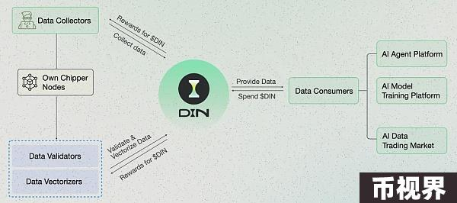

### 预期回报率及回本周期分析

DIN的节点售卖计划将分阶段进行，包括预售轮、白名单销售轮和公开销售轮，每一轮都有不同的参与条件和奖励机制。节点代币的奖励分配和解锁规则也经过精心设计，以确保市场价格的稳定性和投资者的长期收益。通过购买和运行DIN的Chipper Node节点，用户不仅可以参与到数据验证和矢量化的过程中，还能获得节点挖矿的$DIN代币奖励。以下是对DIN节点销售的预期回报率及回本周期的详细分析。

#### DIN的销售计划

节点代币奖励分配方案：DIN的节点代币占比为25%，第一年解锁50%。除了节点挖矿奖励本身外，还将有额外的$DIN代币空投给$xDIN持有者，在TGE解锁100%；同时向Chipper节点持有者发放13%的代币空投，并在TGE后6个月的线性解锁。这种分配方案有助于保持代币市场价格的稳定，减少由于大量代币短时间内涌入市场而引发的价格波动。

DIN的节点销售分为三个阶段：预售轮、白名单销售轮和公开销售轮。每个阶段的销售价格和条件有所不同，以吸引不同类型的投资者。预售轮主要面向早期产品用户和社区核心贡献者；白名单销售轮面向特定机构、社区和KOL合作伙伴；公开销售轮则面向广大公众投资者开放。

邀请机制：DIN引入了邀请机制，通过老用户邀请新用户购买节点，双方均可获得额外的代币奖励。这种机制不仅能有效扩大用户群体，还能提高社区的活跃度和忠诚度

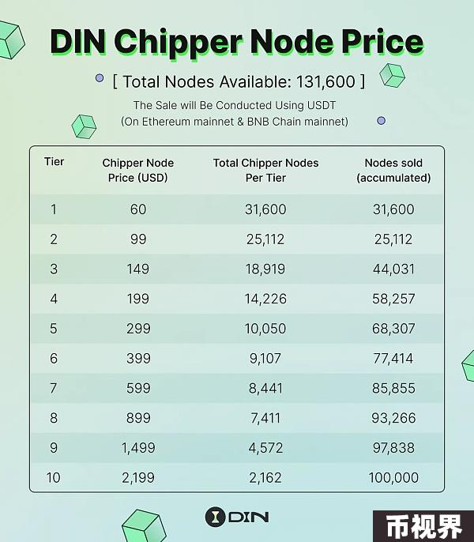

## 不同轮次节点的价格和回报周期

$DIN的总供应量为1亿个，对比其他DePIN项目，可以看到同样开放过节点销售，并在TGE前共获得了1000万美元融资的io.net当前的FDV为15亿。以此作为benchmark，假设$DIN在TGE后的单价为$15，节点的运行人数为50%的情况下，我们可以估算出每一个阶段的投资者在一年内的预期收益以及回本周期（不计算空投奖励的情况下）。

预售轮Tier 1的节点免费开放给符合条件的 xData Chip NFT 持有者和部分社区贡献者，无需考虑回本问题；同时能够提早开始挖矿，将自己的wafer提前转换为空投积分$xDIN，锁定$DIN代币空投的份额。

白名单销售轮Tier 2的节点价格为99美金，第一年可以获得106 $DIN的节点奖励，对应的是1590美元，同时根据释放规则购买者将在27天内回本。

公开销售轮分为两个阶段，第一阶段（Tier 3 - 5）和第二阶段（Tier 6 - 10）。Tier 3的节点价格为149美元，第一年获得的节点奖励为133 $DIN，对应价值为1995，购买者将在36天回本。Tier 6的价格为300美元，第一年获得的节点奖励为265 $DIN，对应价值为3975，且购买者仍将在3个月内回本。

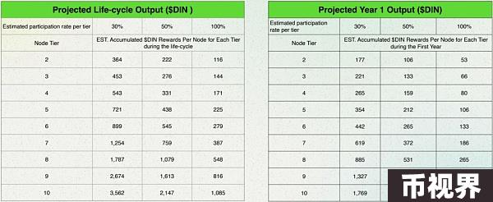

相比Aethir和CARV等其他近期开放过节点销售的主流项目，DIN的节点销售在价格、解锁速度和奖励机制上更具优势。Aethir的节点代币分四年解锁，回本周期较长，而CARV虽然采用多轮销售策略，但整体回报率不及DIN。与此同时，DIN的节点销售通过较快的解锁速度和灵活的奖励机制，使得投资者能够在较短时间内获得回报，同时保持市场价格的稳定，减少了投资风险。

### DIN的技术实力和市场潜力

### 技术实力

DIN作为首个模块化AI数据预处理层，在技术创新和独特优势上表现突出。DIN的核心技术是通过去中心化的数据验证和矢量化处理，提供高效、可靠的数据预处理服务。这种技术不仅提高了数据处理的效率，还保证了数据的安全性和隐私性。此外，DIN的Chipper Node节点在数据验证和奖励计算方面具有显著优势，使得节点持有者能够直接参与到网络的运营和维护中，进一步增强了网络的去中心化和稳健性。

市场潜力

AI和数据市场的巨大潜力是推动DIN发展的重要动力。随着人工智能和大数据技术的快速发展，市场对高质量数据的需求日益增长。DIN通过其创新的技术和商业模式，能够为AI模型提供高效的数据预处理服务，从而大幅降低数据获取和处理的成本。这使得DIN在竞争激烈的市场中占据了有利位置，具备巨大的市场潜力和发展前景。

## 资本背景

DIN的强大资本背景和支持者进一步增强了其市场竞争力。DIN已经完成了400万美元的种子轮融资和400万美元的上市前融资，当前估值为8000万美元。值得注意的是，DIN得到了Binance Labs等顶级投资机构的支持，这不仅为项目提供了充足的资金保障，也为其未来发展提供了强大的资源和网络支持。

## 总结

尽管全球资本市场在不久前受到冲击，加密市场也随之暴跌，当前二级市场的恐慌情绪仍然没有完全消散。但参与节点销售或许是在市场动荡时赔率更高的选择，获得比二级市场更加可靠的节点奖励回报。通过详细的节点代币奖励分配和灵活的销售方式，DIN为投资者提供了较高的回报率和较短的回本周期。随着宏观条件企稳，降息预期落地，预期牛市或将在下半年内回归。而作为综合模块化、DePIN和AI叙事的DIN，有望通过其去中心化数据预处理技术，引领一段在AI高速发展背景下，私人数据经济的风潮，在未来市场中的表现值得期待。